KVIFF Distribution
TISKOVÁ ZPRÁVA
4. 6. 2019

Čtvrté Vary ve vašem kině letos do kin přivezou horké letní slunce Neapole a Kalifornie i mrazivou islandskou atmosféru
Tři filmové novinky z programu 54. ročníku Mezinárodního filmového festivalu Karlovy Vary letos už počtvrté společně vstoupí do kin bezprostředně po skončení tohoto největšího filmového svátku. Stane se tak pod hlavičkou labelu KVIFF Distribution, ve kterém se spojují aktivity MFF Karlovy Vary, České televize a Aerofilms.
Čtvrtý ročník Varů ve vašem kině začne v pondělí 8. července 2019. Kousek festivalové atmosféry a pestrého karlovarského programu divákům po celé republice zprostředkují tři rozliční zástupci letošního nesoutěžního programu: nový dokumentární portrét Asifa Kapadii (Senna, Amy) o nejslavnějším fotbalistovi všech dob Diego Maradona, režijní debut herce Jonaha Hilla a událost americké nezávislé scény Devadesátky (Mid 90s) a napínavé islandské drama z festivalu v Cannes Bílý bílý den (A White, White Day).
„Letošní výběr filmů je skutečně exkluzivní a patří k tomu nejlepšímu, co bude před uvedením do českých kin prezentováno na karlovarském festivalu. Režiséři všech tří snímků jsou počítáni mezi současné nejobdivovanější světové tvůrce a my jsme poctěni, že můžeme jejich počiny propagovat i po zbytek roku,“ komentuje program umělecký ředitel MFF Karlovy Vary Karel Och.
Marek Eben zve diváky na letošní ročník Varů ve vašem kině: https://youtu.be/GDg9CJFVBwE
Jako každý rok i letos Vary ve vašem kině plynule navážou na karlovarský festival a ve více než 30 kinech budou probíhat během celého léta. I po jejich skončení se filmy z přehlídky budou nadále objevovat samostatně v programech kin. 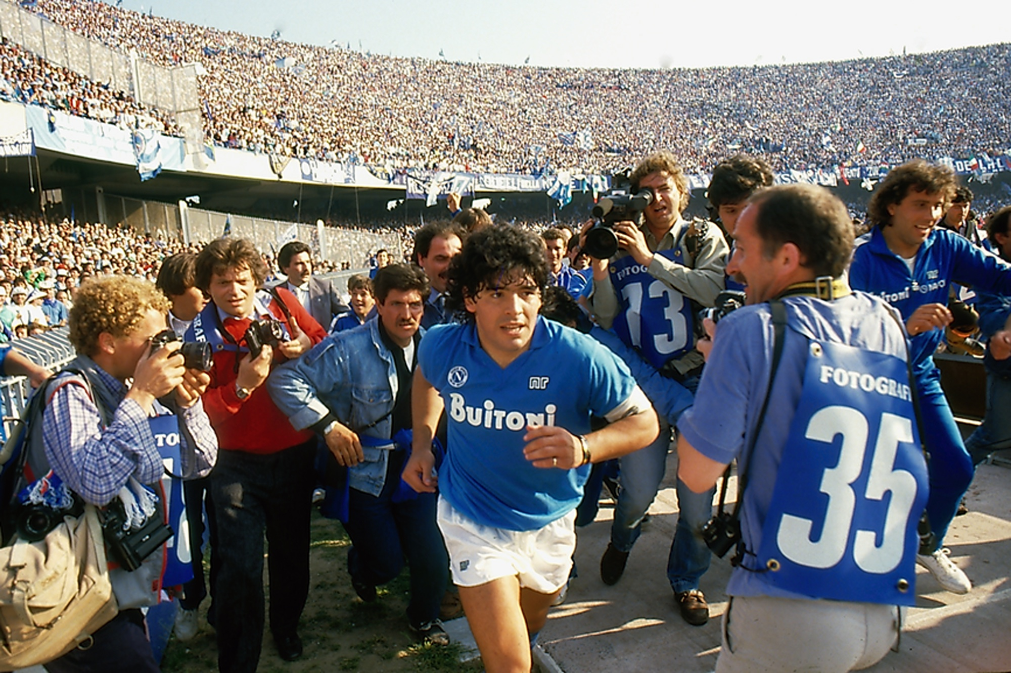
Největším diváckým lákadlem celých „ozvěn“ bude bezpochyby unikátní dokumentární portrét Diega Maradony, nejslavnějšího a zároveň nejkontroverznějšího fotbalisty všech dob. Více než 500 hodin dosud nezveřejněného materiálu z Maradonova profesního i osobního života se totiž ujal jeden ze současných nejuznávanějších světových dokumentaristů Asif Kapadia. Ten stojí za diváckými dokumentárními hity Senna (BAFTA 2012) a Amy (Oscar 2016). Díky jeho několikaleté práci vznikl strhující portrét „prokletého génia“ a unikátní vhled do soukromí Diega, milujícího i chybujícího člověka, který svou lidskost většinu života schovával pod masku novodobého gladiátora Maradony. Film Diego Maradona (VB 2019) je další působivou Kapadiovou studií člověka, vystaveného nepředstavitelnému tlaku a očekávání okolí, a dopadu na jeho osobnost.
>>> Diego Maradona - materiály ke stažení: https://aero.capsa.cz/?slozka=6819
Na současné třicátníky i mladší publikum zaútočí film Jonaha Hilla Devadesátky (Mid 90s, USA 2018), který vzbudil pozdvižení na posledním MFF v Torontu. Jonah Hill známý z filmů Superbad nebo Vlk z Wall Street svůj režijní debut připravoval mnoho let a s prací na filmu mu pomáhal i Martin Scorsese. Příběh mladého Stevieho, který během jednoho kalifornského léta v partě skejťáků prožívá všechna svá velká poprvé, je zasazen do poloviny devadesátých let a vyznačuje se velkou autenticitou. Podle filmového portálu Little White Lies vznikl „film se srdcem, duší a nekonečnou energií.“ IndieWire dodává, že „Devadesátky jsou tak realistické, až postavy téměř vystupují z plátna.“
>>> Devadesátky – materiály ke stažení: https://aero.capsa.cz/?slozka=6851
Trojici filmů pak završí snímek, který potěší srdce každého náročnějšího diváka. Ponuré islandské drama Bílý bílý den (A White, White Day, Island 2019) vypráví příběh bývalého policisty, který pár let po tragické smrti své ženy zjišťuje, že jeho milovaná pravděpodobně vedla ještě jiný, tajný život. Snaha zjistit pravdu se pro něj postupně stává posedlostí, která ohrozí jeho i jeho blízké. Výjimečně napínavý a současně lidský film byl uveden na letošním MFF v Cannes ve výběru filmových kritiků Critics‘ Week. Z festivalu si druhý celovečerní snímek Hlynura Pálmasona (Winter Brothers) odvezl ocenění pro výjimečný herecký výkon Ingvara Sigurdssona v hlavní roli.
>>> Bílý bílý den – materiály ke stažení: https://aero.capsa.cz/?slozka=6846
Vary ve vašem kině
Akce Vary ve vašem kině si klade za cíl přenést kousek festivalové atmosféry i do ostatních měst po celé České republice a představit v kinech rozmanitost karlovarského programu. Každý rok zástupci labelu KVIFF Distribution pečlivě vybírají výrazné filmy daného ročníku a posílají je bezprostředně po skončení festivalu do všech kin.
Seznam zapojených kin průběžně aktualizujeme na tomto odkazu: https://www.aerofilms.cz/magazin/prehlidka-vary-ve-vasem-kine-v-ceskych-mestech/

Press kontakt:
Radka Urbancová, radka.urbancova@aerofilms.cz, +420 774 483 165, www.aerofilms.cz
Fotografie v tiskové kvalitě a další materiály k filmu najdete na aero.capsa.cz (přístupové údaje na vyžádání).

